双方向コミュニケーション研究会 開催要項

関西北陸ブロック
京滋・奈良エリア学生事務局
西山厚人

1．概要
【開催趣旨】
昨今、消費者市民社会の形成が謳われています。消費者市民社会とは、「消費者一人一人が、自分だけでなく周りの人々や、将来生まれる人々の状況、内外の社会経済情勢や地球環境にまで思いを馳せて生活し、社会の発展と改善に積極的に参加する社会」（平成25年度消費者白書より）を意味しています。
消費者市民社会の形成には、「事業者」と「消費者」が協力していくことが不可欠です。消費者は事業者に対して「受け身」になりやすく、消費者が思っていることを事業者に伝えたり、反対に事業者が消費者の意見を聞いたりする機会は限られています。
そこで今回、事業者と消費者が顔をあわせて本音で話す場を設けるため、「双方向」でコミュニケーションをとることができる場を設けます。消費者は今後の消費の選択に、事業者は経営改善に関する情報を得られることで、消費者市民社会の形成につながることを期待しています。

【主催】消費者支援機構関西（KC´ｓ）

【協力】大学生協関西北陸ブロック京滋・奈良エリア 消費者タスクチーム

【対象】大学生協の組合員を中心とする大学生

【日程】2018/12/6(火) 18:00～20:15

【会場】コープイン京都

2．アクセス
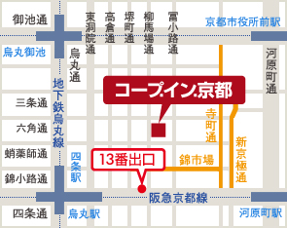

●JR「京都駅」→地下鉄烏丸線→「四条」下車、（13番出口から）徒歩約5分
●阪急電車「烏丸」駅（13番出口から）徒歩約5分
●京阪電車「三条」駅（三条通西へ、京都YMCAを左折）徒歩約16分
●JR京都駅よりタクシーで約10分
●JR京都駅より市バスA-1のりば（5番系統に乗車）「四条高倉」で下車、徒歩約10分

３．内容とタイムスケジュール

１８：００ 主催者（ＫＣ’ｓ）より研究会と実践の場の説明、事業者の紹介
１８：０５ 懇談その１開始（Ａ：大阪ガス、Ｂ：TAKAMI HOLDINGS）
事業者より報告
１８：２０ フリートークで懇談
１９：００ 懇談その１終了、休憩
１９：１０ 懇談その２開始（Ａ：TAKAMI HOLDINGS、Ｂ：大阪ガス）
事業者より報告
１９：２５ フリートークで懇談
２０：０５ 懇談その１終了、まとめ
各グループからどんな話になったか、感想など報告
事業者から感想
２０：１５ 終了
※なお、終了後懇親会を行います。参加を希望される方はお申し込みください。
学生にとって、就職活動以外で事業者の方と話す良い機会になると思います。
参加費は一人3000円になります。

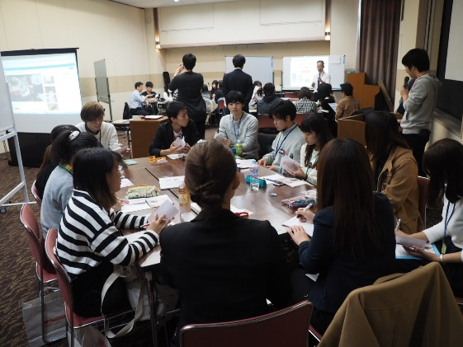
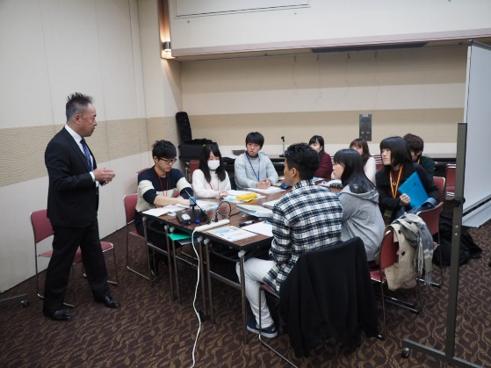

昨年の様子です

参加企業
大阪ガス（株）
・地震、豪雨、猛暑、台風と自然災害が多発しています。
・知識や備えがあれば、有事の際に被害を減らすことができます。
・「安全/安心への取り組み」について報告します。
・大阪北部地震と阪神淡路大震災を比較しながら、わかりやすく説明します。
・大阪ガスの安心への取り組み活動の認知度を、検証します。
・地震に強いガス管について
・マイコンメーターの機能について、遮断時の復帰方法について

TAKAMI HOLDINGS（株）
弊社はTAKAMI BRIDALという名前の印象が強く、ブライダル感から脱出できないという悩みを抱えています。実際にブライダルだけではなく、場所を借りてイベント演出をしていたり、ブライダル以外の業種（広報PR･経理・総務・人事等）もあるので、今年からはブライダル志望の学生様だけではなく、様々な学生様にうけるようにガラッとテイストを変えていきたいと思い、その意見を聞ければと思っております。
大阪ガス（株）
・地震、豪雨、猛暑、台風と自然災害が多発しています。
・知識や備えがあれば、有事の際に被害を減らすことができます。
・「安全/安心への取り組み」について報告します。
・大阪北部地震と阪神淡路大震災を比較しながら、わかりやすく説明します。
4．その他連絡
・ご質問、お問い合わせは「Keiji.Nara@ma2.seikyou.ne.jp」までお願いします。

5．参加について
・参加費無料
・懇親会参加費は一人3000円です。個人での出費をお願いします。
・出欠連絡に関しては12月3日（月）までに、名前、大学、懇親会の出欠について記載の上、「Keiji.Nara@ma2.seikyou.ne.jp」にお願いします。
（学生委員長等がまとめず、個人で送っていただいてかまいません。）

※会場までの交通費の負担は各自または各会員負担でお願いします。

